**X射线安全检查设备性能模体校准规范**

**编写说明**

1. 任务来源

国家市场监督管理总局市监计量发﹝2024﹞40号文件—关于下达2024年国家计量技术法规制定、修订及宣贯计划的通知MTC15第6项《X射线安全检查设备性能模体校准规范》的制定

X射线安全检查设备性能模体（以下简称安检仪性能模体）是保证X射线安全检查设备图像质量控制的重要设备。

随着社会经济的快速发展，用于行包、货物的X射线安全检查设备（以下简称安检设备）得到广泛使用，安检仪性能模体应用也越来越多，重要性日益凸显。安检设备受到使用频率及人为因素的影响，其技术性能参数肯定会发生漂移、变化，需要定期进行计量校准，以保证其正常有效的运行，然而作为计量校准安检设备的关键设备，安检仪性能模体国内至今尚没有相关技术规范，因而开展计量校准工作缺乏技术依据；作为安检设备的关键计量器具得不到有效的溯源，无法对相关量值进行有效的传递，使得计量校准工作的准确、有效、科学、合理难以保障，影响了安检设备产品质量保证。为了加强此类设备计量性能的管理，中国测试技术研究院受全国电离辐射计量技术委员会的委托，经过对市场的全面调研、资料查询、规程编制和实验与验证，并根据对生产单位的产品实验和数据分析，在参照有关国际、国内标准的基础上起草了X射线安全检查设备性能模体校准规范的征求意见稿

1. 调研情况

目前安检仪性能模体的生产厂家、型号规格越来越多，例如北京中盾安民分析技术有限公司、航天海鹰安全技术工程有限公司、广东粤森雅仪器科技有限公司（HCYT-15208-2）、四川中测仪器科技有限公司等。根据不同种类的安检设备及应用场景，由多种材料和各种模块组成不同类型的安检仪性能模体。作为综合性能评价的模体，为评价安检设备的多方面性能，模体要求具有穿透力、线分辨力、空间分辨力、穿透分辨力、无机物分辨、混合物分辨、有机物分辨力、灰度分辨、有效材料分辨等性能模块。在实际安检需求中，毒品走私和爆炸恐怖活动一直是海关、航空、交通运输领域打击犯罪、安全防范的重点。爆炸物、毒品、液体类物质和常见的衣服食品都属于有机物，其中违禁品很难通过外观而简单判定，往往需要识别出装在容器或包裹内物理的物理特性，比如水和酒精作为安检过程中常见的液体物质，容易受厚玻璃、金属等容器的影响，导致在在实际安检系统中很难准确区分，因此仅仅将物质分为无机物、混合物、有机物三类是不够的，虽然X射线安全系统对密度均匀的固态物质提取的等效原子数较为准确，但是如何准确提取关键物质的等效原子序数，利用等效原子序数对违禁品进行准确辨别仍具有非常重要的意义。随着双能X射线透视成像系统的普及应用与双能CT成像系统的逐渐成熟，安检设备能获得更加优越的检测精度，但其实际应用效果取决于其质量控制，为提高安检效率和保证检测出违禁物品的准确性，在图像性能方面，利用安检仪性能模体对安检设备进行综合评价非常重要，那么安检仪性能模体计量性能的控制显得愈发关键，其中有效材料分辨模块的准确性极其重要。根据相关资料，PVC板、模拟物板、尼龙6板的等效原子序数分别为：6.2、9.8、14.3，如何对三种物质的等效原子序数进行准确校准成为亟待解决的问题。

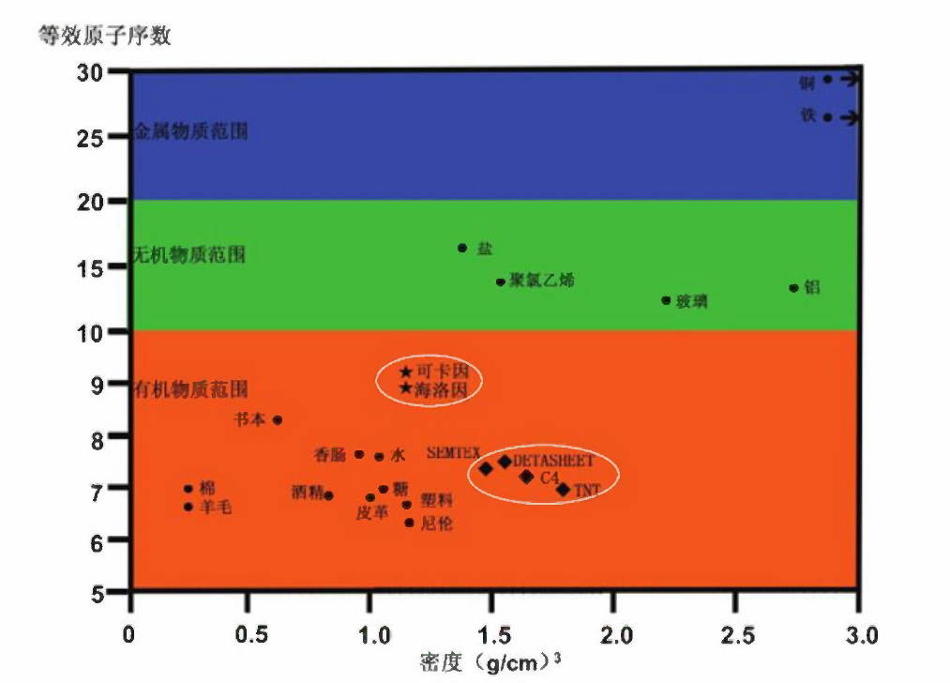

调研表明，目前各厂家的安检仪性能模体的存在一定差异的情况，无法做到量值统一。而关于安检仪性能模体计量性能检测的专用检测设备较为复杂，生产和应用单位都难以具备检测的条件，因此计量部门针对安检仪性能模体的计量性能指标的计量校准工作，不仅有利于各相关单位的规范使用与准确有效，更是广大民众生命安全和公共安全的有力保障。此规范制定中主要突出了对安检仪性能模体物理性能指标的检测，并以严谨的科学态度，认真分析了目前安检仪性能模体的应用现状，在参阅有关国际、国内标准的同时听取了上海琼玖、航天海鹰等单位的专家意见。

1. 编写说明
2. 根据相关标准和试验结果，在校准规范制定过程中征询并采纳了大量的专家意见
3. 关于适用范围

本规范适用于X射线安全检查设备性能模体的校准

1. 关于概述

按照JJF1071-2010《国家计量校准规范编写规则》的要求，对X射线安全检查设备性能模体的组成结构及用途进行了简要说明

1. 编写依据

规范的主要技术指标参照了：

GB 15208.1-2018微剂量 X射线安全检查设备 第1部分:通用技术要求

GB 15208.2-2018 微剂量X射线安全检查设备 第2部分:透射式行包安全检查设备

GB 15208.5-2018微剂量 X射线安全检查设备 第5部分:背散射物品安全检查设备

1. 计量特性

被校安检仪模体的计量性能可参考校准规范要求，具有通用性。

1. 校准条件

环境条件和校准设备均应符合规范要求

1. 校准项目和校准方法

计量校准的实施可参考规范内容，具有通用性

1. 校准结果表达

校准记录应尽可能详尽地记载测量数据和计算结果，校准证书和测量不确定度的评估应符合规范所规定的内容。

1. 复校时间间隔

安检仪模体的复校时间间隔建议不超过12个月

由于复校时间间隔的长短是由仪器的使用情况、使用者、仪器本省质量等诸因素所决定的。因此，送校单位可更具实际使用情况自主决定复校时间间隔。